Муниципальное общеобразовательное учреждение
Кладовицкая основная общеобразовательная школа
дошкольные группы

Проект на тему:
«8 марта – Международный женский день»
для детей подготовительной группы

Воспитатель: Доманова Инна Николаевна

с. Ново - Никольское
2020 год
Паспорт проекта «8 марта – Международный женский день»

Тип проекта: информационный, творческий, групповой, краткосрочный.
Сроки проведения: с 2 марта 2020г по 6 марта 2020г
Участники проекта: дети подготовительной группы «Почемучки», воспитатель, музыкальный руководитель, родители.
Руководители проекта: воспитатель Доманова Инна Николаевна
Место проведения проекта: МОУ Кладовицкая ООШ, подготовительная группа «Почемучки».
Цель проекта: расширять представления детей о празднике «8 Марта - Международный женский день».
Задачи проекта:
- познакомить детей с историей возникновения праздника 8 марта;
- формировать умение у детей анализировать произведения о мамах;
- развивать грамотную речь, при составлении описательного характера о мамах;
- развивать творческие способности;
- развитие мелкой моторики;
- вызывать желание детей создавать подарки к празднику своими руками;
- привлечь детей к созданию коллективной поздравительной открытки «Нашим любимым мамочкам»;
- воспитывать любовь к матери и бабушке, уважение к женщинам всех возрастов.
Актуальность проблемы:
В каждом детском саду дети всех возрастных групп ежегодно, уже по традиции, готовятся к празднику 8 Марта: разучивают стихи, песни, танцы, готовят подарки для своих любимых бабушек и мам. При подготовке детей к празднику у детей моей группы стали возникать вопросы: «Почему мам поздравляют два раза в год: в конце ноября и начале марта? Чем похожи и чем отличаются праздники День матери и Международный женский день? Почему 8 Марта международный праздник, откуда пришел праздник, в каких ещё странах празднуют этот день?». В результате возникла идея провести подготовку к празднику в ходе осуществления проекта «8 Марта – Международный женский день», познакомить детей с историей возникновения праздника и подготовить с детьми для милых мамочек помимо индивидуальных открыток мамам и бабушкам ещё и коллективную поздравительную открытку «Нашим любимым мамочкам».
Ожидаемые результаты:
Дети:
- имеют представления об истории возникновения праздника «8 Марта»
- имеют представления о роли женщины, благодаря раскрытию образа матери в поэзии, в живописи, музыке, художественной литературе
- развито стремление заботиться и уважительно относиться к матери, к бабушке
- составляют описательные рассказы о своей маме
- развиты любознательность, коммуникативные навыки.
Педагоги: продолжение освоения метода проектирования – метод организации насыщенной детской деятельности, который дает возможность расширять образовательное пространство, придать ему новые формы, эффективно развивать творческое и познавательное мышление дошкольников.
Родители: получают новые знания, совместно с ребенком читают произведения о маме, получают подарки от своих детей, которые дети создают своими руками.
Продукты проекта:
Лепка открытки в подарок бабушке на тему «Букет цветов».
Аппликация «Корзинка с цветами».
Коллективная работа - плакат «Нашим любимым мамочкам».
Описательный рассказ о маме. Праздник «Бал Золушек»
Этапы реализации проекта:
- подготовительный:
- выявление уровня знаний детей о празднике 8 марта.
- определение цели, задач, содержания проекта.
- подготовка необходимой информации, создание тематических альбомов для детей, папок-передвижек для родителей, подбор материалов для образовательной деятельности, атрибутов для сюжетно-ролевых игр, материала для дидактических игр.
- подбор художественной литературы: стихов, рассказов, сказок, загадок, пословиц, поговорок о мамах и бабушках.
- подбор музыкального материала по данной теме.
- Основной.
Реализация запланированных мероприятий.
План мероприятий по направлениям развития
Социально-коммуникативное развитие:
- сюжетно-ролевые игры «Парикмахерская» (готовим маму к празднику), «Семья», «Магазин».
- дидактическая игра «Профессии», «Кому, что нужно для работы?»
- изготовление поделок в подарок для мам и бабушек.
Познавательное развитие:
Беседы: «История возникновения праздника 8 Марта» (приложение 1), «О чем мечтают наши мамы и бабушки», знакомство детей с пословицами, поговорками о маме. НОД по теме «Женский день 8 марта».
Речевое развитие
- составление описательных рассказов на тему «Моя любимая мама», «Моя бабушка самая …»
- чтение художественной литературы: «Посидим в тишине» Е. Благининой, «Мамин день» Г. Виеру, «А что у вас?» С. Михалкова, «Мамины руки» Б. Емельянова, «Бабушка, ты тоже маленькой была?» А. Плещеева, «Как Миша хотел маму перехитрить» Е. Пермяка, «Айога» (нанайская сказка). НОД на тему «Женский день 8 март».
Художественно-эстетическое развитие
- НОД по лепке - открытка «Букет цветов», аппликации – открытка «Корзина с цветами». (Приложение 3)
- Разучивание песен и стихотворений для мам и бабушек. (Приложение 4)
Работа с родителями
- папка-передвижка «История возникновения праздника 8 марта» (Приложение 2),
- консультация «Как провести праздник дома». (приложение 5)
- Рекомендации (Приложение 6)
- участие в утреннике
- Заключительный.
- оформление коллективной поздравительной открытки «Нашим любимым мамочкам»
- утренник, посвященный «Бал Золушек». Вручение подарков бабушкам, мамам.

Приложение №1
История праздника 8 марта.
Почему Международный женский день празднуется именно 8 марта? Оказывается, что особых причин для этого никаких нет.
Все началось в начале весны 1857 года, когда текстильщицы Нью-Йорка прошли "маршем пустых кастрюль" по Манхэттену. Они требовали повышения зарплаты, улучшения условий труда и равные права для женщин. Демонстрацию естественно разогнали, но шума в связи со своей необычностью она наделала изрядно. Это событие даже стали называть Женским днем…
Прошло более 50-ти лет и в последнее воскресенье февраля уже 1908 года, тысячи женщин, вновь вышли на улицы Нью-Йорка. Демонстрация эта, как можно догадаться, была приурочена к тому самому «Женскому дню» 1857 года. Женщины вновь стали требовать избирательного голоса, выступили против ужасных условий труда, и в особенности против труда детей. Полиция получила приказ разогнать демонстрацию.
В следующем 1909 году Женский день вновь был отмечен маршами и забастовками женщин. Вдохновленная действиями «американских социалистических сестёр», Клара Цеткин предложила поставить на конференции вопрос о том, чтобы женщины во всем мире выбрали определенный день, когда они будут привлекать общественное внимание к своим требованиям. Конференция, в которой приняли участие более 100 женщин из 17 стран, горячо поддержали это предложение поименным голосованием, результатом которого явилось возникновение Международного дня солидарности женщин в борьбе за экономическое, социальное и политическое равноправие. Надо отметить, что точная дата этого дня на этой конференции так и не была определена. В 1912 году этот день женщины отметили 12 мая. И лишь с 1914 года этот день стихийно стали отмечать почему-то 8 марта.
Россия жила тогда в отличие от всей Европы по юлианскому календарю, то Международный Женский День у нас в стране отмечался не 8 марта, а 23 февраля.
В России этот день женщины отмечают ежегодно с 1913 года. В СССР 8 марта долгое время был обычным рабочим днем, но 8 мая 1965 года, в канун 20-летия Победы в Великой отечественной войне, Международный женский день 8 марта был объявлен в СССР праздничным днём!

Приложение 3
Конспект НОД по «Художественно-эстетическому развитию» (аппликация) в подготовительной группе «Корзина с цветами»
Цель: изготовление открытки своими руками в подарок маме.
Реализация самостоятельной творческой деятельности детей (изобразительной, конструктивно-модельной).
Задачи:
Образовательные: учить конструировать изображение поздравительной открытки; расширить представления детей о празднике – 8 марта.
Развивающие: развивать творческие возможности каждого ребенка; навыки и умения работы с бумагой, с опасными предметами-ножницами; глазомер; воображение, фантазию; мелкую моторику рук; связную речь при составление рассказов про маму.
Воспитательные: воспитывать аккуратность и собранность при выполнении открытки; умение слушать; культуру труда, чувство красоты; самостоятельность, аккуратность при вырезании и наклеивании цветов; пробуждать чувство удовольствия от создания новых художественных образов на основе полученных представлений.
Интеграция образовательных областей :
Социально – коммуникативное развитие
Познавательное развитие
Речевое развитие
Физическое развитие
Задачи по образовательным областям:
Речевое развитие:
- практическое овладение детьми нормами речи: при ответах, в беседе- совершенствование диалогической речи; при составлении рассказов – связной.
- развитие свободного общения детей по поводу увиденного, услышанного
- поощрение детей
Познавательное развитие:
- расширить представления детей о празднике – 8 марта.
- умение правильного вырезывания, наклеивания
- представление о форме, величине
Социально – коммуникативное развитие:
- воспитывать доброжелательные отношения друг к другу, воспитывать любовь и уважение к близким, родным людям.
- развивать в детях уверенность.
- приобщение к правилам безопасного обращения с опасными предметами – ножницами;
- воспитание аккуратности и собранности при выполнении открытки, умения слушать; воспитание культуры труда, чувства красоты.
Физическое развитие:
- Развивать двигательную деятельность- физминутка
Методы и приемы:
Словесные: Стихотворение А. Майков «Кто вас, детки, крепко любит…», беседа о маме, составление рассказов.
Наглядные: Иллюстрации, образцы.
Практические: работа с бумагой – поделка открытки, украшение; физминутка.
Материал:
демонстрационный материал: Иллюстрации на тему «Весенние месяцы», аудиозапись «Звуки ручья», тихая, спокойная музыка.
раздаточный материал: цветная бархатная бумага, трафареты цветов и листиков, заготовки корзинки, клей ПВА, баночки для клея, кисточки, салфетки, фломастеры, простой карандаш, клеёнки на столы.
Предварительная работа: Беседа о временах года, рассматривание поздравительных открыток к 8 марта, иллюстрации, беседы о празднике.
Ход НОД
Воспитатель:
Метель затихла, ветры смолкли,
У елей чуть блестят иголки.
А Дед Мороз садится в сани,
Ему пора прощаться с нами.
Ему на смену, величаво
Идёт красавица одна.
О ней вы знаете немало,
Зовут красавицу …
Дети: Весна!
Воспитатель: Правильно ребята, а что вы можете рассказать про весну, какие признаки весны вы знаете?
Дети: птицы с юга прилетают, появляются проталины….
Воспитатель: Какой месяц открывает весну? (ответы детей) Столько солнца и белого снега на улице, что глаза слепит. Раньше в народе март называли "зимобором". Как вы думаете, за что?
Дети: зима с весной борется.
Воспитатель: А еще март называли "капельником". Почему?
Воспитатель: В марте появляются первые проталинки. Что такое проталинка?
(ответы детей).
Воспитатель: Там, где снег уже растаял, появляются узкие полоски земли. Это и есть проталинки.
Детям предлагается найти иллюстрации, соответствующие определениям: капель, ручей, проталинка.
Воспитатель: Ребята, в марте прилетают первые птицы - грачи (показ иллюстрации). В народе говорят: "Грач на дворе - весна на горе".
Воспитатель: Какой следующий месяц идет за мартом
Дети: апрель
Воспитатель: Апрель называют месяцем "говорливой воды". Послушайте, что это значит. (звучит аудиозапись ручейка). А вот и пословица "Апрельские ручьи землю будят". Весенние воды как будто умывают всю землю, чтобы она надела наряд из зелёных трав, листвы и цветов. там, где снег уже сошёл, появляются первые весенние цветы. Какие?
Дети: подснежники.
Рассказ воспитателя о третьем весеннем месяце.
Воспитатель: За апрелем идёт ещё один весенний месяц. Это май - месяц зелени и цветов. В народе называли его "травень", "цветень". Как вы думаете, почему? (ответы детей).
Воспитатель: Ребята, скажите какой весенний праздник скоро наступит?
Дети: 8 марта
Воспитатель: А что это за праздник?
Дети: Это праздник женщин.
Воспитатель: 8 марта - самый весенний, самый нежный, самый женственный праздник. Девочки, девушки, женщины в этот день ждут поздравлений, подарков, слов восхищения, комплиментов.
Послушайте стихотворение:
Кто вас, детки, крепко любит,
Кто вас нежно так голубит?
Не смыкая ночи глаз,
Всё заботится о вас?
Мама дорогая!
Колыбель кто вам качает,
Кто вас песней забавляет
Или сказку говорит,
Кто игрушки вам дарит?
Мама золотая!
Если, детки, вы ленивы,
Непослушны, шаловливы,
Как бывает иногда,
Кто же слезы льёт тогда?
Всё она – родная!
(А. Майков)
Как вы думаете, о ком мы сейчас с вами будем говорить?
Дети: О маме!
Воспитатель: Правильно! Расскажите о своей маме: (Рассказы детей о маме 3-5 детей.)
План: Как зовут маму? Какая у вас мама? Что любит делать? За что любите свою маму? Как она заботится о вас? Какую помощь оказываете вы маме?
Воспитатель: Я очень рада, что у всех такие добрые, ласковые, заботливые и любящие вас мамы. У меня тоже есть мама и она такая же, как у вас, хотя я уже взрослая. И я очень люблю делать ей сюрпризы, а вы?
Дети: Тоже любим.
Воспитатель: Наши мамы всегда красивые и им часто дарят цветы, давайте, и мы с вами сделаем для них красивые цветы? (Да) Но сначала отдохнем.
Физминутка «Цветы»
Дети приседают, изображая нераскрывшиеся бутоны цветов.
Педагог говорит:
«Раз-два-три, выросли цветы!» | Дети медленно приподнимаются, поднимают руки вверх, раскрывают пальчики
К солнцу потянулись высоко: | Тянутся на носочках, смотрят вверх.
Стало им приятно и тепло!

Ветерок пролетал, стебелёчки качал. | Раскачивают руками влево-вправо над головой.
Влево качнулись – низко пригнулись. | Наклоняются влево.
Вправо качнулись – низко пригнулись. | Наклоняются вправо.
Ветерок, убегай! | Грозят пальчиком.
Ты цветочки не сломай! | Приседают.
Пусть они растут, растут, | Медленно приподнимаются, поднимают
Детям радость принесут! | Руки вверх, раскрывают пальчики.

Воспитатель: Ваши цветы будут сделаны из бумаги, но будут очень красивыми! Сейчас мы с вами сделаем поздравительную открытку! (Показать детям образец открытки).
Но прежде всего, давайте вспомним правила безопасного поведения во время работы.
Дети: правильно пользоваться инструментами; не мешать товарищу во время работы; держать рабочее место в порядке; всегда думать, как сделать работу лучше.
Воспитатель: Теперь я уверена, что у вас получатся красивые открытки, ведь вы знаете, как надо работать и у вас хорошее настроение! Приступаем к работе!
Практическая часть
Звучит тихая, спокойная музыка
Воспитатель: Дети, для начала нам нужно изготовить вот такие цветы и листочки (показать образец) по 3 штуки. Берем лист цветной бумаги, и обводим по трафарету цветок и листок. Берём ножницы и режем по контуру.
Дети выполняют работу.
Воспитатель: А теперь нужно приклеить ваши листики и цветы на корзинку.
Дети выполняют работу.
(В процессе деятельности педагог обращает внимание на осанку детей, побуждает работать аккуратно, хорошо прижимать клеющиеся детали, слушать и наблюдать за действиями педагога внимательно, чтобы не ошибиться).
Итог занятия
Выставка и оценивание работ.
-Понравилась ли вам поздравительная открытка, которую вы сами выполнили?
-Как вы думаете, ребята, не зря люди придумали открытки?
- Какие чувства появляются у нас, когда мы получаем открытку?
Вот и вы свои открытки подарите мамам.
Вы молодцы! Какие чудесные открытки вы сделали сегодня для своих мам!
Уборка рабочего места

Приложение 5
Консультация для родителей на тему «Как провести праздник дома».
Дошкольникам всевозможные праздники очень нравятся, и хороший утренник на 8 Марта подарит дошкольникам радость и веселье. Праздник 8 Марта для дошкольников обычно организовывается в детском саду, однако это не значит, что не стоит отмечать с дошкольниками 8 Марта дома. Как можно провести праздник 8 Марта для дошкольников дома?
Если в вашем окружении есть родители дошкольников, то все вместе вы можете устроить своим детишкам веселый праздник 8 Марта в домашних условиях. Понадобится не так уж много усилий и времени, но зато выражение радости на восторженных мордашках ваших чад будет поистине незабываемым. К тому же, домашний праздник 8 Марта для дошкольников — это прекрасная возможность уже с малых лет знакомить детей с хорошими традициями.
Праздник 8 Марта для дошкольников лучше, конечно же, провести в каком-нибудь тематическом ключе: пусть ваши малыши на этот день станут сказочными героями или персонажами любимых мультиков. Так, например, пусть детвора во время праздника прогуливается по «волшебному лесу», резвится на «цветочной поляне», заглянет «в гости» к веселому Буратино и его друзьям, к Незнайке и другим коротышкам.
При подготовке к 8 Марта для дошкольников большое значение имеет украшение помещения, в котором и состоится праздник. Лучше всего, если обязанности по подготовке украшений будут поровну распределены между родителями участвующих детей: кто-то может изготовить цветы из картона, кто-то подготовит из небольших подушек «кочки» и «камушки», а кто-то займется надуванием воздушных шаров.
Заранее стоит позаботиться о подходящей для праздника 8 Марта музыке. Следует подобрать несколько песен для «фонового оформления», а также мелодии, под которые дошкольники будут исполнять песни. Например, в качестве «фона» хорошо подойдут такие песни, как «Моя мама» молодой исполнительницы Ассоль, «Мамин вальс» композитора Ю. Чичкова, «Песенка мамонтенка» из любимого всеми мультфильма и др.
Во время подготовки стоит тщательно продумать, какой реквизит может понадобиться для создания праздничной атмосферы, для игр и конкурсов. Лучше, опять же, распределить обязанности между родителями. Кстати, важно не забыть и о небольших вознаграждениях для маленьких участников праздника. Призами могут стать, к примеру, сладости, открытки, небольшие сувенирчики.
Если на празднике для дошкольников вы планируете устроить небольшие соревнования в декламации стихотворений или же конкурс поделок, то такие задания, разумеется, стоит выдать малышам заранее — пусть хорошенько подготовятся. А чтобы конкурс не вызвал ни у кого обиду, можно для каждого участвующего ребенка придумать отдельную номинацию и устроить торжественную церемонию вручения символических медалей или лент.
Выбор стихотворений и песенок на праздник 8 Марта для дошкольников зависит, в первую очередь, от возраста. Самым младшим дошкольникам под силу будут лишь небольшие простые четверостишия, а вот в старшей или подготовительной группе малыши уже могут разучить стихотворения и песенки из двух куплетов.
Праздник 8 Марта для дошкольников вряд ли обойдется без «сладкого стола». Но совершенно необязательно «закармливать» детей тортом, пирожными и конфетами, ведь, во-первых, малышам сладости вредны, а, во-вторых, обильная еда сделает детей вялыми и малоподвижными. Достаточно будет небольшого количества сладостей, лучше поставить на стол побольше фруктов.
Праздник 8 Марта для дошкольников — отличная возможность подарить своим детям немного весеннего тепла и радости в эти еще по-зимнему холодные дни. Не упускайте эту возможность!

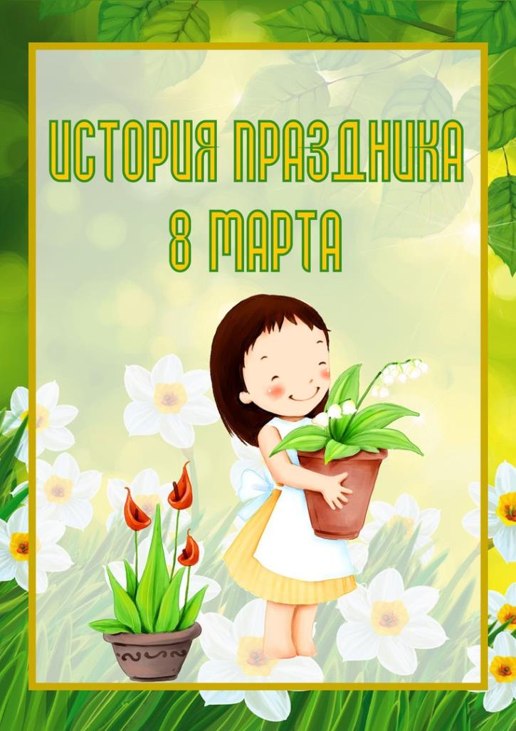
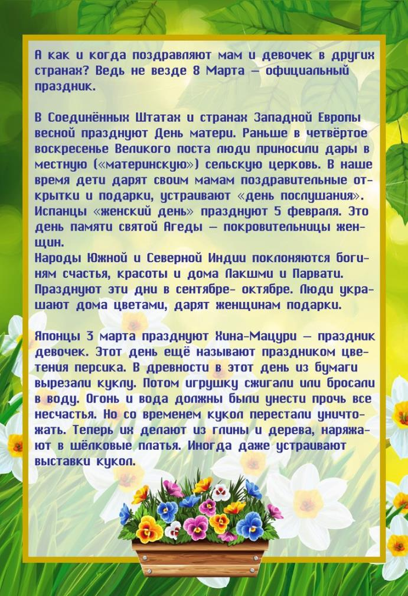
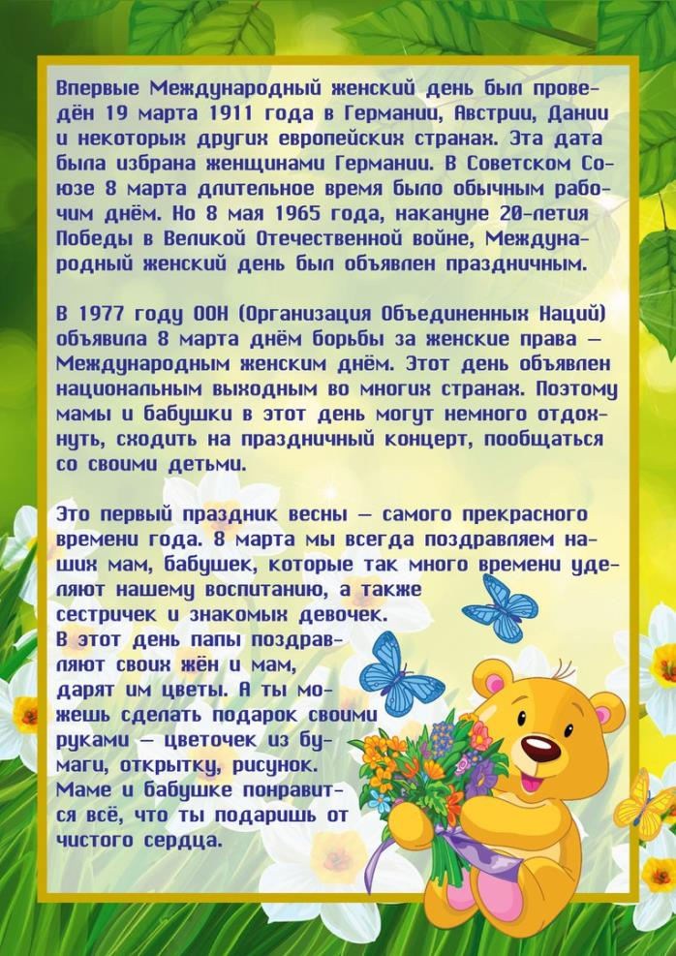
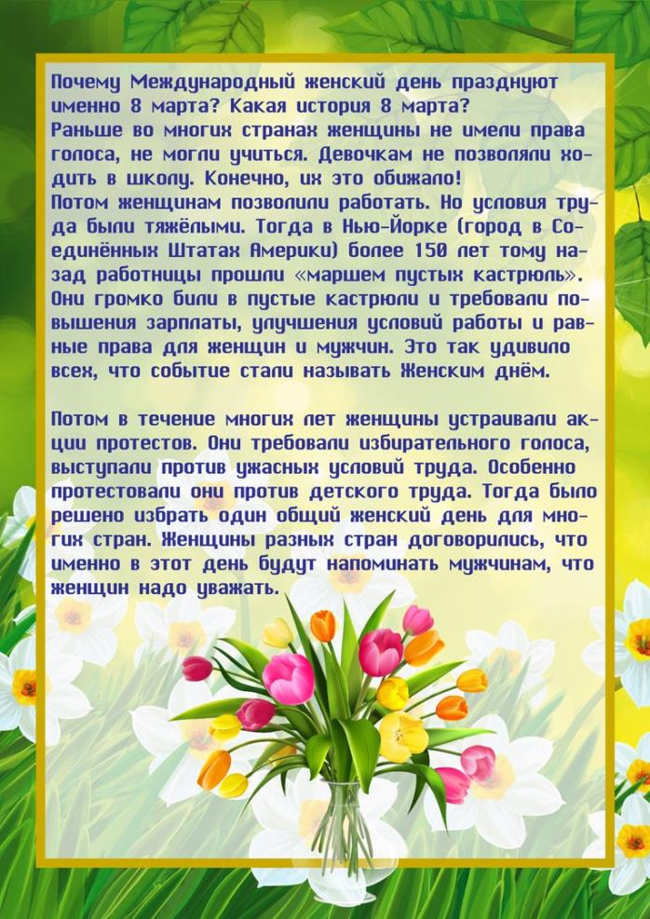

Приложение 4

Дорогие наши мамы,
Наши бабушки и тети!
Мы желаем вам удачи
И в семье, и на работе.
Пусть прекрасные улыбки
Согревают нас всегда.
Будьте веселы, родные,
Не грустите никогда!
***
Звенит весенняя капель,
И солнца лучики играют,
Сегодня праздник — женский день,
Всех женщин с этим поздравляю!
Возьму я кисточку и краски,
Украшу скучный белый лист
Цветами яркими, как в сказке,
И пусть такой же будет жизнь!
***
Поздравляем всех девчонок,
Мам, бабулечек, сестренок,
В общем, всех на свете женщин
С этим днем весны чудесным!
Пусть вам дарят комплименты,
Шоколадки и конфеты,
Дверь при входе открывают
И во всем вам помогают!
***
С пушистой веточкой мимозы
Я утром к маме подбегу,
Поздравлю с праздником весенним
И пожелаю, что смогу:
Тепла, здоровья и улыбок,
И много денег в кошельке,
Жить без печали, без ошибок,
И пусть всегда везёт тебе.
Нарядных платьев, украшений,
На небе — радуги цветной,
И чтоб мечты сбывались чаще, Дышалось радостно весной!
***
Сегодня мы нарядные,
Мы — празднично-парадные,
Мы с милыми букетами,
С прекрасными сонетами,
С улыбкой на устах,
Искринками в глазах.
Для вас поем, танцуем
И клеим, и рисуем,
Нам поздравлять не лень
Мам милых целый день!
***
Поздравления красивые
Мы для вас придумали,
Будьте самые счастливые,
Добрые и умные.
Женский день — чудесный день,
С запахом мимозы,
Пусть с лица уходит тень
И уносит слезы.
Пусть всегда, в любых делах
И с любой погодой
Вам везет, удачи след
Остается долго!
***
Весна бушует за окном,
Она сражается с зимою.
8 Марта входит в дом,
Ведет надежду за собою.
Пусть наши мамочки цветут,
Пусть никогда не увядают,
Добро в огромный мир несут,
Тепло нам и заботу дарят!
***
И улыбок, и цветов,
Много самых добрых слов
Мы сегодня скажем мамам,
И другим знакомым дамам!
Пусть будут красивыми
И всегда счастливыми!

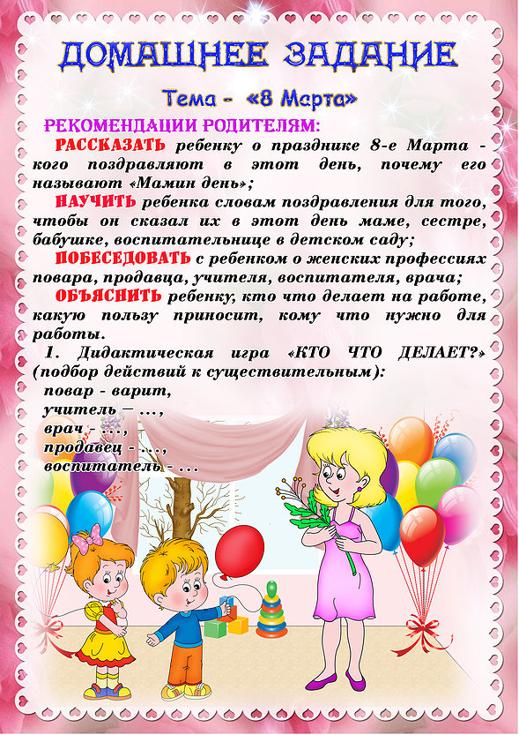
Приложение 6
Список литературы:
- Комарова Т.С. Занятия по изобразительной деятельности в подготовительной к школе группе детского сада. Конспекты занятий. – М.:МОЗАИКА-СИНТЕЗ, 2011.-112 с.: цв.вкл.
- https://nsportal.ru/detskiy-sad/raznoe/2016/07/27/kratkosrochnyy-proekt-8-marta-mezhdunarodnyy-zhenskiy-den
- http://d10108.edu35.ru/instruktor-po-fizicheskoj-podgotovke/185-istoriya-prazdnika-8-marta
- http://pozdravok.ru/pozdravleniya/prazdniki/8-marta/detskie/6-7/

